**Gerichte oefeningen bij rug/ nekklachten om de houding en beweeglijkheid van eerst het middendeel van de rug te verbeteren.**

**Dec.2021**

Tekst P.van Loon; Tekeningen Erik Crins

**Bij een overgroot deel van de mensen in de westerse wereld zakt de wervelkolom door de zittende leefstijl (of al meegenomen vanuit de jeugd!) naar achteren (inzakken, boller worden). Dit brengt zeer ongunstige verhoudingen met zich mee voor de tussenwervelschijven in de onderrug. Hier treden dan ook makkelijk en helaas steeds vroeger hernia’s op of ontstaat er stenose (te weinig ruimte voor de zenuwen naar de benen) waardoor het lopen moeilijker wordt en/of er pijnen in de benen voorkomen. Ook krampen en zgn. “restless legs” vinden hier hun oorzaak in.**

**Het onderscheid tussen gezonde of minder gezonde houding wordt zelden benoemd bij rugproblemen. Terwijl we weten, dat een gezonde houding beschermt tegen rugklachten en problemen.**

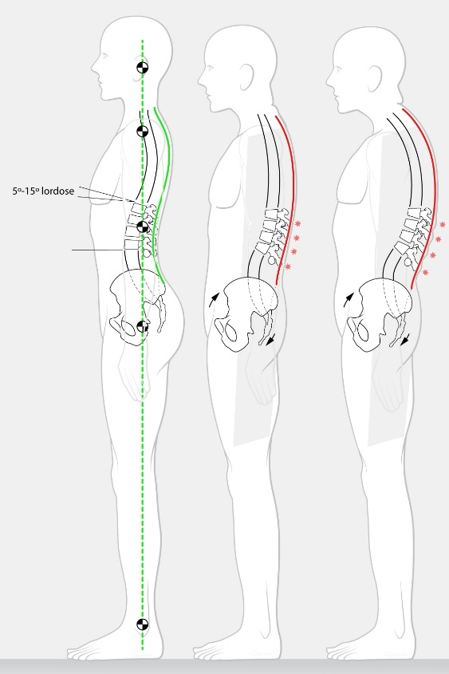 **Infogram met ingetekend middendeel van de rug.**

**Er zijn zeer voel oefeningen in yoga, Pilates en in begeleiding door therapeuten en coaches, die goed zijn voor de rug en het hele bewegingsapparaat.**

**Er zijn weinig oefeningen bekend, die direct de vorm en de functie van dit middendeel van de rug (TL =thoracolumbale overgang) primair aanpakken. Een bekende was de oefenstok van de heilgymnastiek onder de ellebogen, een techniek die ook in de TLI-brace terecht is gekomen om bij kinderen de rugverkrommingen te corrigeren.**

**Altijd geldt, dat als de houding niet goed is de flexibiliteit door kort gebleven spieren ook niet goed is. Dit kan bij de buktest ook als stijfheid gemeten worden. Meteen wordt dan ook de vervorming in de wervelkolom duidelijk zichtbaar.**

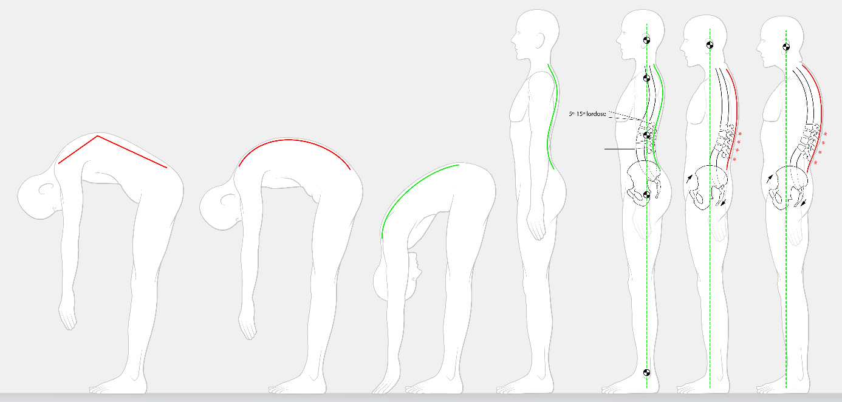

**Hoe minder gezond de houding bij staan, hoe ernstiger de verkromming bij bukken to knikvormen aan toe.**

**De primaire TLI-oefening of overstrekte rugligging**

**Uitvoering;**

**Kan het best op de vloer of op een mat, maar ook wel op een stijvere matras voor ouderen.**

**Gebruik een slap opgerolde handdoek en leg die bij gaan liggen dwars onder het middendeel van de rug (TL). Dat is ter hoogte van de ellebogen. Dus hoger dan de bestaande holling, die boven de bekkenkam voelt.**

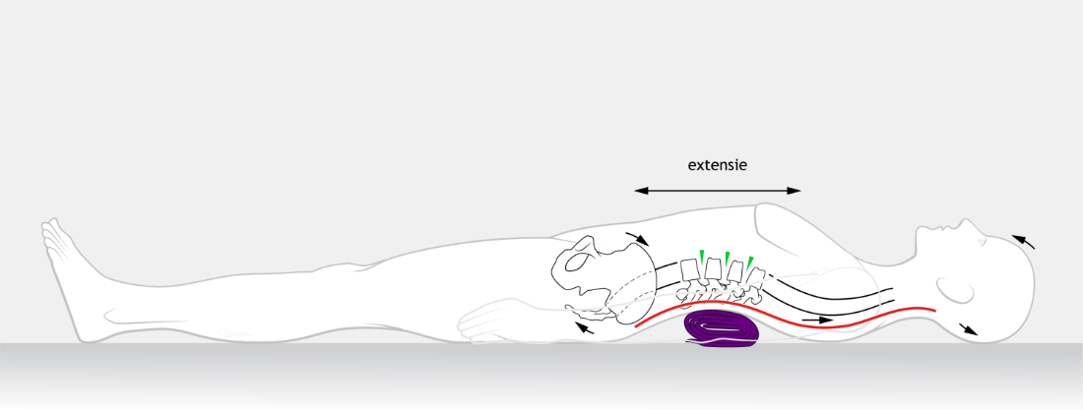

**De rol zorgt ervoor dat de “verroeste” scharniertjes, de kleine gewrichten in de rug weer in uiterste strekstand komen. Ze kunnen dan ook weer makkelijker met de draaibewegingen meedoen. Ook worden de tussenwervelschijven weer wat opengetrokken. Hoe ouder en stijver de rug, hoe gevoeliger in het begin.**

**Frequentie:**

**Minimaal eenmaal per dag (ochtend), maar groter en sneller effect bij klachten met 2 of 3 keer.**

**Tijdsduur:**

**10-15 minuten in beginfase. Bij effect en gewenning kun je sneller met extra oefeningen met armen en benen beginnen. Diep inademen en even vasthouden en langzaam uitademen kan vanaf de start. Je ribben en middenrif krijgen namelijk direct meer bewegingsvrijheid. Je kunt zo dus de longfunctie ook beter krijgen.**

**Andere oefeningen vanuit deze gecorrigeerde positie:**

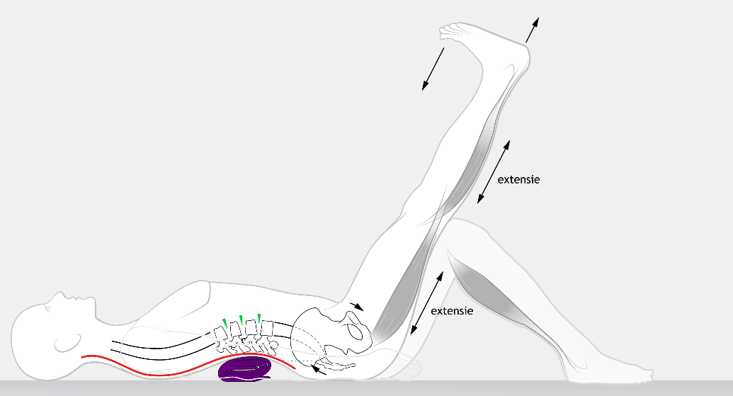

1. **Rekken van de te korte hamstrings en kuitspieren. Zet een been krom en leg de andere knie er gestrekt bovenop. Strek de knie goed door en trek meteen de tenen maximaal naar de neus. Iedere pijn betekent te korte spieren en fascie die uitgerekt worden, waar de pijnsensoren op reageren.**

**Telkens fors doorstrekken, vasthouden en rustig loslaten. 10-15x herhalen en dan het zelfde met het andere been.**

1. **Een knie helemaal naar je borst trekken en zorgen of trainen dat je andere been plat op de grond blijft. Afwisselen links en rechts.**
2. **Beide knieën gebogen en met bekken en benen naar een kant draaien, even doorduwen en weer terug. 10-15x en dan de ander kant op**
3. **Zo gestekt liggend de armen boven het hoofd strekken en lang maken tot de schouders de grond raken. 10-15x maximaal zo uitstrekken.**

**Met deze voorbereidende oefening wordt onderhoud van de beweeglijkheid door yoga of andere beweegmethoden een stuk makkelijker. Maar ook de wat zwaardere fysiotherapeutische oefeningen kunnen veiliger verlopen. Blijf echter weg bij krachtoefeningen, waar de rug zwaarder wordt ingezet of belast. Til verstandig: door de knieën en met een holle rug.**

**Als meest belangrijk preventiemiddel blijft echter het veranderen van de zitgewoontes. Beter op het puntje van een gewone stoel aan een tafel dan wegzakken in een te lage , te zachte en te diepe bank.**